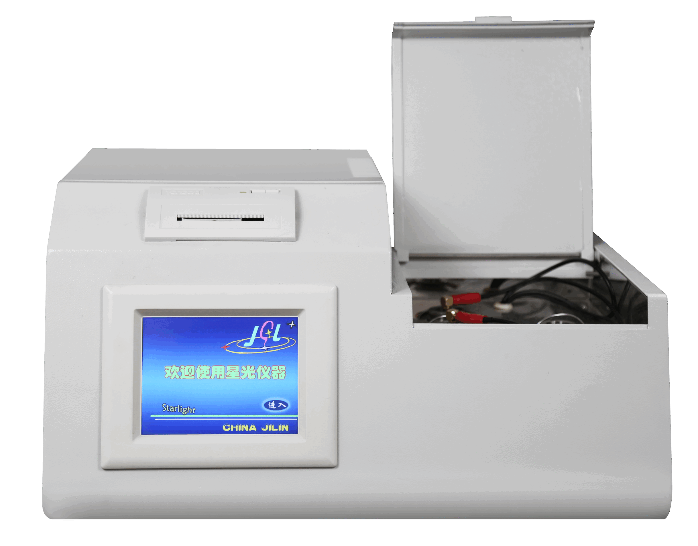
XG642 液体介质体积电阻率测定仪

XG642 液体介质体积电阻率测定仪（原XZR-10A 型）符合DL/T 421《绝缘油体积电阻率测定法》标准，适用于测定绝缘油和抗燃油体积电阻率。可广泛应用于电力、石油、化工、商检及科研等部门。
工作原理

本仪器主要由主机和油杯组件两大部分组成。主机单元主要由MCU主控单元、测试单元、键盘、显示器及打印机等组成。油杯组件主要包括油杯、恒温器、温度传感器等。MCU测控单元通过精密温度传感器测定油杯内油样温度，通过控制加热器及制冷器等部件使恒温器温度保持恒定，进而使油杯内油样温度保持恒定。MCU测控单元通过高精密测试线路测定油杯内油样的体积电阻率值。
主要特点
- 采用微电脑AI调节控温方式
- 高精度温度传感器，测温准确可靠
- 高精度温度控制，可进行20℃和90℃的实验
- 仪器可同时进行三个样品的测试，提高工作效率
- 采用MCU测控单元，测量精度高，重复性好
- 内嵌打印机，可打印实验结果
技术指标
测量范围：0.5×10⁷～4.99×10¹⁶Ω.CM
控温范围：（10～100）℃
控温精度：±0.5℃
分 辨 率：0.001×10⁶Ω.CM
重 复 性：≤15%
再 现 性：≤25%
杯 数：四个y18油杯，三杯控温90℃，一杯控温20℃
仪器工作环境：温度0-50℃
最佳工作环境：温度18-25℃
湿 度：≤85％RH（无冷凝）
测量用高压直流电源：DC500V±0.5%
工作电压：AC220V±10% 50Hz±10%
功 率：500W
外形尺寸：450mm×340mm×250mm
仪器重量：19kg

